INFORME SOBRE EL COMERCIO MUNDIAL
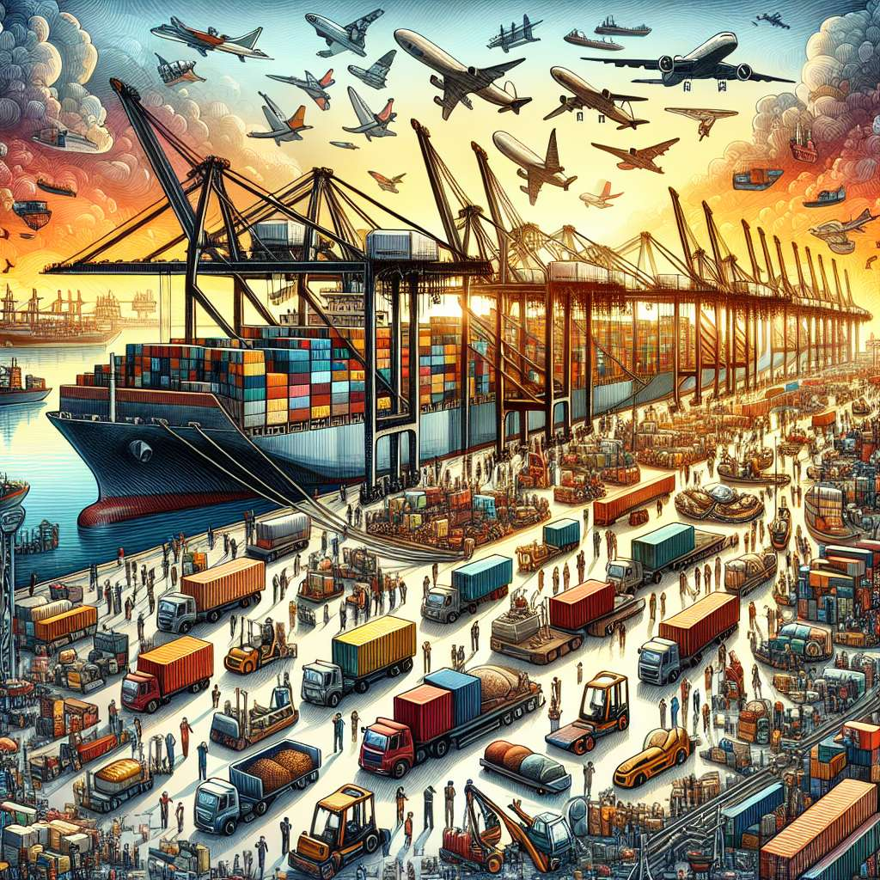
INTRODUCCIÓN
El comercio mundial ha experimentado un crecimiento significativo en las últimas décadas, impulsado por la globalización y los avances tecnológicos. Este informe tiene como objetivo analizar el estado actual del comercio mundial, destacando los principales actores, las tendencias y los desafíos a los que se enfrenta.
DESARROLLO
1. Evolución del comercio mundial: El comercio mundial ha aumentado de manera constante desde la Segunda Guerra Mundial, gracias a la reducción de las barreras comerciales y al mayor acceso a los mercados internacionales. El Acuerdo General sobre Aranceles Aduaneros y Comercio (GATT) y su sucesor, la Organización Mundial del Comercio (OMC), han desempeñado un papel fundamental en la liberalización del comercio mundial.
2. Principales actores: Estados Unidos, China y la Unión Europea son los principales actores en el comercio mundial. Estos países representan una gran parte del comercio global, tanto en términos de exportaciones como de importaciones. Otros actores importantes incluyen Japón, Corea del Sur y algunas economías emergentes como Brasil, India y Rusia.
3. Tendencias en el comercio mundial: En los últimos años, se ha observado un aumento en el comercio de servicios, especialmente en sectores como el turismo, las telecomunicaciones y los servicios empresariales. Además, el comercio electrónico ha experimentado un crecimiento exponencial, facilitando el comercio transfronterizo y permitiendo a las pequeñas y medianas empresas acceder a nuevos mercados.
4. Desafíos en el comercio mundial: A pesar de los avances en la liberalización del comercio, todavía existen desafíos significativos. Uno de ellos es el proteccionismo, que se ha manifestado a través de medidas comerciales restrictivas y el aumento de las tensiones comerciales entre las principales economías. Además, la creciente desigualdad, tanto entre países como dentro de ellos, plantea interrogantes sobre la equidad del comercio mundial.
5. Impacto de la pandemia de COVID-19: La pandemia de COVID-19 ha tenido un impacto significativo en el comercio mundial. Las medidas de confinamiento y las restricciones a los viajes han afectado gravemente a los sectores como el turismo y el comercio minorista. Sin embargo, también se han observado cambios en los patrones de consumo, con un aumento en las compras en línea y la demanda de productos relacionados con la salud y la seguridad.
CONCLUSIONES
El comercio mundial continúa desempeñando un papel fundamental en el desarrollo económico y la prosperidad de los países. A pesar de los desafíos actuales, como el proteccionismo y la pandemia de COVID-19, se espera que el comercio mundial se recupere a medida que se alivien las restricciones y se promueva la cooperación internacional. Es fundamental mantener un marco de comercio abierto y justo, que beneficie a todas las partes interesadas y promueva el crecimiento económico sostenible.
BIBLIOGRAFÍA
- World Trade Organization. (s.f.). World Trade Statistical Review 2021. Recuperado el 30 de noviembre de 2021, de https://www.wto.org/spanish/res_s/statis_s/wts2021_s/wts2021_s.pdf
- International Monetary Fund. (2021). World Economic Outlook, October 2021: Confronting Risks, Sustaining Recovery. Washington, DC: International Monetary Fund.
- United Nations Conference on Trade and Development. (2021). Trade and Development Report 2021: Beyond Recovery: Towards a New Deal. Geneva: United Nations Conference on Trade and Development.

